Всероссийский конкурс исследовательских работ и творческих проектов дошкольников и младших школьников
«Я - исследователь»

Забавы и обереги.
Или история русской народной куклы.

Автор:
Белухина Ксения
Шугаева София,
ученицы 3 «А» класса
МКОУ «Прогимназия «Эврика»

Муравленко, 2017

ОГЛАВЛЕНИЕ
 | Введение......................................................................................................... | 3-4
1. | Опрос.............................................................................................. | 5
2. | История возникновения куклы.................................................................... | 5
2.1. | Что означает слово кукла ............................................................................ | 5
2.2. | Когда появилась кукла................................................................................ | 6
3. | Русская народная кукла................................................................................ | 6
3.1. | История русской куклы ............................................................................... | 6
3.2. | Назначение русской народной куклы......................................................... | 7
3.3. | Виды традиционных русских кукол........................................................... | 8
3.3.1. | Виды традиционных русских кукол по назначению............................... | 8
3.3.2. | Виды традиционных русских кукол по способу изготовления............. | 8
3.3.3. | Виды традиционных русских кукол по функциям.................................... | 9
3.3.4. | Куклы - обереги.............................................................................................. | 9
3.3.5. | Обрядовые куклы............................................................................................ | 10
3.3.6. | Игровые куклы.............................................................................................. | 10
4. | Заключение | 11
5. | Теоретическая и практическая значимость работы | 11
6. | Список литературы....................................................................................... | 12
7. | Приложение.................................................................................................... | 13

Введение
Актуальность. Для чего нужны куклы? Какую роль они играют в жизни человека? Зачем они вообще нужны? Никогда не задумывалась над этими вопросами, пока мне не встретились необычные куклы, непохожие на те, которыми я обычно играла в детстве. А произошло это так: на День города, мы ходили в парк, где проходил фестиваль «Таёжная симфония». Наша школа представляла русскую деревенскую избу. Девочки с учителем показывали, как делаются русские народные куклы. Эти куклы выглядели необычно. Именно они меня и заинтересовали. И я решила узнать, в чем смысл этих кукол, почему они такие разные и для чего они нужны.
Цель: установить, зачем нужны русские народные куклы.
Задачи:
- провести опрос, что знают окружающие о кукле;
- выяснить историю возникновения кукол;
- изучить виды традиционных русских народных кукол и их назначение;
Объект исследования: народная кукла
Предмет исследования: значение русской народной куклы
Гипотеза: русская народная кукла, как и любая другая, нужна только для игры
Методы исследования:
- изучение и анализ информационного материала по теме;
- классификация кукол в зависимости от назначения;
- опрос одноклассников и родителей;
- моделирование различных вариантов кукол.
Характеристика работы: теоретическое исследование
Значимость работы: узнав, что каждая русская народная кукла несет определенный смысл, я научилась делать таких кукол к разным праздникам и захотела научить этому одноклассников. Результатами данной работы могут воспользоваться преподаватели дополнительного образования, учителя технологии, учителя начальных классов.
Практические результаты:
1. Начата работа по созданию коллекции обрядовых и обережных тряпичных кукол
2. Создана технологическая карта по изготовлению куклы-оберега "День и Ночь".
3. Проведён урок-презентация по изготовлению куклы-оберега "День и Ночь".
Обзор литературы:
Берстенева. Е.В., Догаева Н.В., "Кукольный сундучок". Традиционная народная кукла своими руками. "Печатная слобода", издание 2013
В куклы не только играли - с ними справляли календарные обряды, призывали дождь в засуху или тепло в прохладную погоду. Они были рядом на свадьбах и при рождении младенцев. С ними встречали гостей, их дарили на день рождения, придумывали о них сказки, делились радостями и невзгодами: куколка не выдаст, она непременно поможет! Через эти милые создания дети начинают постигать свои корни. А значит, есть надежда, что в них останется память предков, которая не даст забыть свою историю.
Зимина З.И. Текстильные обрядовые куклы. - М.: Издательство "Ладога - 100", 2007.-64с., ил.
Народная текстильная кукла хранит и передает зрителю не только информацию духовного плана, но творческую энергию народа, который её создавал и бережно хранил. В книге представлена удивительная часть славянской традиции – текстильные обрядовые куклы. Их шили и использовали в семейных и календарных обрядах вплоть до середины XX столетия (а местами и по сей день). Книга богато иллюстрирована схемами по технологии изготовления и фотографиями текстильных кукол и даёт возможность не только сохранить этот исчезающий пласт народной культуры, но и показывает пути его использования, то есть имеет как познавательное, так и сугубо практическое назначение. Кратко изложена история тряпичных ритуальных кукол, представлен иллюстративный материал, рассказана семантика ритуальных кукол.
Котова И.Н.., Котова И.С.Русские обряды и традиции: Народная кукла.- СПб.,2003.
В традиционной русской культуре наряду с фольклором, обрядовыми праздниками, ритуальными оберегами, предметами прикладного искусства особое место занимает обрядовая кукла. Она была и детской игрушкой, и элементом праздничных обрядов. Обо всем этом рассказывается в кратких этнографических очерках. Авторы в доступной и увлекательной форме воссоздают уникальные приемы изготовления обрядовых и игровых кукол, на протяжении веков сопровождавших быт русских крестьян.
Шайдурова Н.В. Традиционная тряпичная кукла: Учебно-методическое пособие.- СПб.: ООО "ИЗДАТЕЛЬСТВО "ДЕТСТВО-ПРЕСС", 2012. - 176 с., ил.+цв.вкл. Учебно-методическое пособие предназначено для педагогов ДОУ и студентов педагогических вузов по специальности "Народное художественное творчество". Предлагаемое пособие содержит теоретический и практический материал, который может быть использован специалистами учреждений дополнительного образования, педагогами специальных образовательных учреждений на занятиях и в самостоятельной художественной деятельности.

1. Опрос.
Для чего нужны куклы? Какую роль они играют в жизни человека? Зачем они вообще нужны? Меня заинтересовали все эти вопросы только тогда, когда я увидела русские народные куклы на празднике. А ведь до этого я считала, что кукла - это только детская игрушка. А что по этому поводу думают другие люди? Это я и решила узнать, проведя опрос. Я опросила 50 человек. Результаты оказались следующими:
- 80 % учащихся считают, что кукла это игрушка для детей;
- 10 % считают, что кукла может быть оберегом или талисманом;
- 13 % считают, что кукла имеет и другое значение.
Я считала, что кукол можно делать из разных материалов. Это подтвердил и опрос:
На вопрос "Из чего можно делать кукол?", я получила следующие ответы:
12 % - из дерева, 35 % - из пластмассы, 42 % - из ткани, 38 %- из различных материалов.
Я всегда считала, что кукла нужна только для игры. Как оказалось, 87 % опрошенных считают так же, как и я; 8 % считают, что кукла - это средство воспитания и обучения детей; 15 % считают, что кукла используется и в других целях (театр, интерьер, коллекции) (приложение 1).
Вывод: по результатам опроса я поняла, что участники опроса, так же как и я, считают, что куклы в основном выполняют роль игрушки для детей. Для того чтобы узнать так ли это на самом деле, я решила изучить подробнее всю найденную мной информацию о куклах.
Эта работа так меня увлекла, что я поделилась впечатлениями со свой подругой. И она с большим удовольствием присоединилась. Так что все дальнейшие исследования мы проводили вместе.
2. История возникновения куклы
2.1. Что означает слово кукла?
Что такое кукла? В словаре Владимира Ивановича Даля "кукла" означает: 1) сделанное из тряпья, кожи, бумаги, дерева и прочего материала - подобие человека, а иногда и животного; 2) детская игрушка; 3) разборное подобие человека для обучения.
У Дмитрия Николаевича Ушакова кукла значится, как: 1) подобие человека, животного, сделанное из какого-нибудь материала для забавы детей или для театральных представлений; 2) бездушное, безжизненное существо. Сергей Иванович Ожегов толкует слово "кукла" так: 1) детская игрушка в виде фигурки человека; 2) фигура человека или животного в театральном представлении, управляемая из ширмы актёром; 3) фигура, воспроизводящая человеческое тело.
По мнению других учёных: археологов, искусствоведов – это любая фигурка человека, даже если она не является детской игрушкой.
Вывод: таким образом, по мнению различных ученых, "кукла" - это фигура человека, выполненная из различных материалов для определенных целей.
2.2. Когда появилась кукла?
История куклы началась несколько тысячелетий назад. Самой древней находкой на данный момент считается кукла из кости мамонта, найденная в Чехии [9]. Её возраст примерно 30-35 тысяч лет. Куклы, найденные археологами в Древнем Египте и государствах Древнего Востока – Шумере и Аккаде, относятся к бронзовому веку. Они делались из керамики, дерева, алебастра и слоновой кости. Иракские археологи обнаружили алебастровую куклу (1100 г. до н. э.) с подвижными руками и ногами, соединявшимися с туловищем кожаными или плетеными шнурами.
Но впервые изготовление кукол выделилось в отдельное ремесло в Древней Греции в 5-4 в. до н.э. Большинство греческих кукол было сделано из терракоты, в переводе с греческого - обожженная глина. Конечности крепились верёвкой или проволокой. Город Сордис, выгодно расположенный на торговом пути в Персию, был известным центром игрушек. Девочки играли в кукол, пока не выходили замуж. А перед свадьбой невеста должна была посвятить самую любимую куклу какой-либо влиятельной богине: Гере, Афродите или Артемиде [10].
На Руси девочки тоже играли в кукол. Сами мастерили их для себя и для своих сестёр. И после свадьбы не выбрасывали, складывали в сундуки и передавали по наследству свои дочкам.
Вывод: куклы появились 30-35 тысяч лет назад, но впервые изготовление кукол выделилось в отдельное ремесло в 5-4 в. до н.э.
3. Русская народная кукла
3.1. История русской куклы
В культуре русского народа во все времена куклы занимали особое место. Русская народная кукла имеет свою славную историю и богатые традиции. На территории России древнейшие куклы найдены из раскопок в Радонеже, Коломне, Москве.
Первые куклы изображали высших и могущественных существ - древних Богов, которым поклонялись наши предки. Многие древние народы, чтобы умилостивить богов, приносили им в жертву людей. Был такой обычай и у наших предков - древних славян. Например, в жертву богине плодородия приносили женщин, в жертву богу Перуну - пленника. Быть принесённым в жертву, считалось за честь, поэтому иногда воины сами приносили себя в жертву. Но однажды вместо живого человека отдали Богам куклу. Взяли берёзовое полено, нарядили в сарафан и цветастый платочек - чем не девушка с беленьким личиком? И Боги не отказались от этой игрушки! Так кукла спасла человека.
Условная человекоподобная фигурка стала выполнять магическую роль, служить оберегом, заменив человека в ритуалах жертвоприношения. Кукла участвовала в обрядах и праздниках, в ритуальных событиях круга жизни, сопровождая рождение, свадьбу, уход к предкам. Существовали календарные обрядовые куклы, предназначенные для жертвоприношения разным богам. У каждой куклы было своё имя: Кострома, Коляда, Морена, Купало, Ярило... [6].
Обряды жертвоприношения с давних пор превратились в настоящие праздники: наряженных кукол с песнями носили на руках, водили вокруг них хороводы, затевали игры, затем «отдавали» богам - топили в реках, сжигали на кострах, разбрасывали по полям. А взамен просили счастливой жизни, любви, хороших урожаев, здоровья. В древней Руси насчитывалось до двадцати ритуалов, обрядов и праздников. Они были взаимосвязаны друг с другом, имели определённую последовательность в круге жизни и несли определённый смысл.
Вывод: таким образом, мы узнали, что на Руси первоначально кукла - это изображение древних Богов, замена человека в обряде жертвоприношения.
3.2. Назначение русской народной куклы.
Наши предки жили в согласии с природой, верили в духов, добрых и злых. Чтобы уберечь себя и своё жилище, они создавали множество различных оберегов. В глубокой древности у кукол было другое предназначение, она была человеку защитой от болезней, несчастий, злых духов. Кукла берегла человека, ее так и называли: оберег или берегиня. Кроме того, подарить невесте куклу означало, пожелать ей детей. Этот обычай жив и поныне, хотя его смысл вспоминают редко. Кукла "Куватка", висящая над кроваткой, защищала ребёнка, отгоняла всякую злую силу. Традиционные тряпичные куклы «Лихоманки» - куклы особенные, это своего рода приманки. Их роль – привлечь к себе внимание злодейки-болезни залетевшей в дом. Верили наши бабушки, что залетит злой дух болезни в дом в поисках своей жертвы, увидит ярких нарядных кукол «Лихоманок», подумает, что это человек, и вселиться в одну из них. Для того, чтобы в доме было сытно и богато, делали куклу "Зерновушку". Её изготавливали после сбора урожая. Кукла "Десятиручка" была призвана способствовать в домашних делах хозяйке дома. Для энергетической очистки дома существовали особые куклы. Когда в семье случались ссоры, то женщина, оставшись одна, открывала окна и будто маленьким веником-куклой "выметала сор", из-за которого и происходили в доме раздоры[4].
Вывод: таким образом, мы узнали, что кукла служила оберегом для человека и для его жилища. Каждая кукла имеет свой сакральный смысл и своё значение.
В русских семьях куклы бережно хранились и передавались от родителей к детям вместе с традицией их изготовления. Кукла рождалась в деревенской семье, в живом разговоре матери с дочкой, бабушки с внучкой, на глазах братьев, сестёр, сверстников. Делая куклу своему ребенку, родители думали о нем и вкладывали в неё свою любовь и мудрость, а дети кукол берегли, не разбрасывали их по избе, а складывали в короб или корзиночку. Кукол разрешали брать в гости и на гуляния. Их клали в приданое невесте, ведь девочек замуж выдавали с 14 лет: "молодуха" тайком играла с куклами. Считалось, чем больше девочка играла с куклами, чем больше было у неё кукол, тем "богаче на детей" она будет в замужестве.
Народная игровая кукла, как и игрушка вообще, является необходимым элементом воспитательного процесса. Через игру с куклой дети готовились вести хозяйство, познавали мир, примеряли на себя ту или иную социальную роль. Подражая взрослым, играли свадьбы, принимали гостей, ухаживали за детьми.
Через куклу взрослые передавали детям накопленный опыт своего мастерства и традиции русской народной культуры. Традиционная тряпичная кукла рассматривалась как эталон рукоделия - по кукле судили о мастерстве и вкусе их владелицы. В кукольных играх девочки непроизвольно учились шить, вышивать, прясть, постигали искусство одевания традиционного русского костюма. Пока дети были маленькими, кукол шили матери, бабушки, старшие сестры. С пяти лет несложную куколку могла делать любая девочка [8].
Вывод: таким образом, мы узнали, что народная кукла могла выполнять разные роли: детская забава, средство воспитания, средство обучения рукоделию, предмет магии, праздничный подарок, свадебный атрибут.
3.3. Виды традиционных русских кукол.
Кукол можно разделить по назначению, по способу изготовления, по образу. Кроме того, куклы делились по размеру на локтевые, ладонные, пальчиковые.
3.3.1. Виды традиционных русских кукол по назначению:
- обережные (Куватка, Берегиня, Вепская, Параскева, Бессонница, Желанница и т.д.);
- обрядовые (Неразлучники, Мировое дерево, Коляда, Купавка, Коза, Крупеничка и т.д.);
- игровые (Столбушки, Барыня, Девка-Баба, Малышок-голышок, Простоволоска и т.д.) (приложение 2.1.).
3.3.2. Виды традиционных русских кукол по способу изготовления:
- основа куклы - два прямоугольника;
- основа куклы - скатка из ткани;
- основа куклы – мешочек;
- основа куклы - голова представляет шарик, положенный в центр квадрата, а руки сделаны из этого же квадрата по диагонали, иногда на эту основу крепится грудь (приложение 2.3.).
3.3.3. Виды традиционных русских кукол по функциям:
- продуцирующие;
- защитные;
- очистительные;
- заместительные.
Куклы продуцирующие делали для увеличения рода ("Плодородие"), для привлечения достатка ("Зерновушка"), в помощь хозяйке ("Десятиручка").
Защитные куклы ("Лихорадки", "Вепская", "Бессонница") призваны были защищать от болезней, тёмных сил, дурного глаза.
Куклы очистительные служили для энергитической очистки дома ("Очистительная", "Метлушка"), от тёмных сил во время праздника Святки ("Крестец").
Куклы-заместители по-доброму представляли (дублировали) какого-то конкретного человека, когда он надолго уходил из дома. Если с куклой вдруг приключалось что-то нехорошее, это считалось дурным предзнаменованием [3] (приложение 2.4.).
3.3.4. Куклы - обереги
Оберег — предмет, оберегающий владельца от бед, защищает дом, приносит любовь, счастье. С давних веков дошел обычай украшать свои дома оберегами из природных компонентов, которые символизируют здоровье, благополучие, счастье и достаток[1].
В глубокой древности люди верили в силу оберегов. Кукла берегла человека, от болезней, несчастий, злых духов, ее так и называли: оберег или берегиня. Каждая кукла делалась с определенной целью, имела свое название, свою историю, свой обряд приготовления.
О куклах-оберегах сочиняли сказки, в которых они являлись волшебными помощницами: охраняли, спасали, давали своим хозяйкам мудрые советы. Все помнят сказку Афанасьева «Василиса Прекрасная», в которой кукла помогла Василисе пережить много горя и пройти через все испытания, которые готовили ей мачеха и Баба-Яга.
Кукла "Берегиня" призвана беречь семейный очаг, охранять дом от несчастий, злых людей.
Куколки "День и Ночь" оберегают смену дня и ночи, порядок в мире. Днем выставляют вперед светлую куклу, а ночью - темную.
"Колокольчик" - кукла добрых вестей. Эта куколка - веселая, задорная, приносит в дом радость и веселье. Даря «Колокольчик», человек желает своему другу получать только хорошие известия и поддерживает в нем радостное и веселое настроение.
Из старых вещей женщины без использования ножниц и иглы делали "Вепсскую куклу". Куклу до рождения малыша клали в колыбельку, чтобы согреть ее. После рождения она висела над ребенком, охраняя его от порчи. Когда ребенок подрастал, её отдавали ему играть.
Обережных и обрядовых кукол было немало: их делали на рождение, на свадьбы, от сглаза, для дома, для родных и любимых мужчин, которые уходили надолго из дома (приложение 2.2.).
3.3.5. Обрядовые куклы
Богата земля русская традициями, обрядами, праздниками. Обряды и праздники в русской деревне считались очень важными и необходимыми. Все события в жизни людей: рождение ребенка, вступление в брак, смерть, смена времен года, начало и конец полевых работ, сопровождались определёнными действиями, ритуалами. Для каждого события в семье мастерили куклу. В неё вкладывали только положительные мысли, любовь, загадывали какие-то желания. Обрядовых кукол почитали и ставили в избе, в красный угол[4].
Кукла "Коза" была символом жизненной силы, и эту силу она должна была принести хозяину избы и его земле, полю, чтобы лучше родился хлеб. Коза и Медведь у славян издавна связаны с культом плодородия
"Домашняя Масленица". Масленица - древний языческий праздник до крещения Руси и посвящался поклонению Солнца, дающему жизнь и силы всему живому. Именно в честь солнца пекли блины - обрядовую пищу.
Были куклы и в помощь хозяйке. Кукла "Десятиручка" и "Филипповка" помогали девушке или молодухе (девушка, которая недавно вышла замуж) в хозяйстве.
Кукла "Мировое дерево". Это свадебная кукла, вставлялась в пирог. Именно после того как 2 семьи отведают общего каравая, они образуют общий род. Ее хранили всю жизнь (приложение 2.2.).
Для того чтобы в доме сытно было и богато, хозяйка дома делала куклу «Зернушку». Её делали после сбора урожая. В основе куклы - мешочек с зернами, собранными с поля. Также эту куклу женщина делала для того, чтобы у нее были дети[6].
3.3.6. Игровые куклы
Игровые куклы, предназначались для забавы детям. Они делились сшивные и свернутые. К игровым свёрнутым куклам относят куклы – закрутки, которые изготавливались очень просто. Часто таких кукол делали сами дети.
Вывод: таким образом, мы узнали, что народная кукла бывает трёх видов: обережная, обрядовая, игровая. Каждая кукла выполнялась для определённого ритуала, разными способами и имела определённые размеры.
4. Заключение
Изучив историю возникновения кукол, нами получены следующие выводы:
- "кукла" - это фигура человека, выполненная из различных материалов для определенных целей;
- кукла появилась 30-35 тысяч лет назад, но впервые изготовление кукол выделилось в отдельное ремесло в 5-4 в. до н.э.;
- на Руси первоначально кукла - это изображение древних Богов, замена человека в обряде жертвоприношения;
- через куклу взрослые передавали детям накопленный опыт своего мастерства и традиции русской народной культуры, учили детей примерять на себя ту или иную социальную роль;
- народная кукла бывает трёх видов: обережная, обрядовая, игровая.
Таким образом, наша гипотеза, что русская народная кукла нужна для игры, подтверждается, но не полностью. Действительно, кукла выполняет роль игрушки, посредством которой происходит воспитание и обучение подрастающего поколения, благодаря кукле дети перенимают жизненный опыт своих родителей, обучаются бытовым навыкам, перенимают семейные традиции. Но русские народные куклы так же играют и другие важные роли – они являются оберегами для жилища и человека; они являются обрядовыми, ритуальными. Таким образом, кукла – это символ, образ, в котором заключено время, история культуры русского народа.
5. Теоретическое и практическое значение полученных результатов
Теоретическими результатами нашей работы стало то, что мы узнали о традициях русского народа, видах традиционных русских кукол, их назначении, способах изготовления. Практическими результатами нашей работы стало то, что, узнав о традициях изготовления русских народных куклах, мы решили создать свою коллекцию обережных кукол и поделиться своими знаниями с другими людьми. Мы провели занятие с презентацией для одноклассников и научили их делать куклу "День-Ночь", сделали технологическую карту по изготовлению куклы "День и Ночь" (приложение 3).
6. Список литературы:
- Берстенева. Е.В., Догаева Н.В., "Кукольный сундучок" . Традиционная народная кукла своими руками. "Печатная слобода", издание 2013
- Даль В.И. Толковый словарь живого великорусского языка. М., Астрель, 2006.-352с.
- Зимина З.И. Текстильные обрядовые куклы. - М.: Издательство "Ладога - 100", 2007.-64с., ил.
- Котова И.Н.., Котова И.С.Русские обряды и традиции: Народная кукла.- СПб.,2003.
- Ожегов С.И. и Шведова Н.Ю. Толковый словарь русского языка/Российская академия наук. Институт русского языка им.В.В.Виноградова.-4-е изд., дополненное.- М.: ООО "А ТЕМП". 2007.-944 стр.
- Радость творчества, № 01 (25) 2012. Приложение к журналу "Девчонки-мальчишки. Школа ремёсел".
- Ушаков Д.Н. Толковый словарь русского языка. М., - Литра, 2008. – 362с.
- Шайдурова Н.В. Традиционная тряпичная кукла: Учебно-методическое пособие.- СПб.: ООО "ИЗДАТЕЛЬСТВО "ДЕТСТВО-ПРЕСС", 2012. - 176 с., ил.+цв.вкл.
- http://agallery.ru/istorija_kukly.html "История куклы: от оберега к игрушке, от автомата к роботу" (интернет-ресурс)
- http://tanyadolls.blogspot.ru/2012/09/blog-post_6116.html "История кукол"(интернет-ресурс)
7. Приложение

Приложение 1.
Опрос одноклассников и взрослых
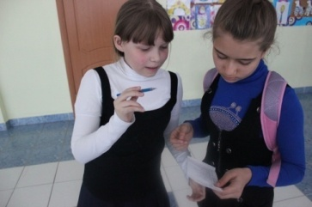
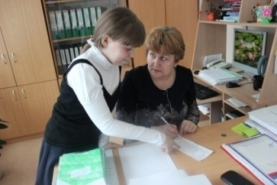

Приложение 2.
2.1. Виды кукол по назначению
Обереговые куклы | Обрядовые куклы | Игровые куклы
Куватка  Ангелочек  Лихоманки  День и Ночь  Параскева  Вепская  Колокольчик  Кубышка - Травница  Бессоница  Берегиня  Кукла-оберег на удачное замужество  Веснянка  Желанница  Рябинка | Неразлучники  Мировое дерево  Свадебная  Масленица  Домашняя Масленица  Коляда  Кострома  Купавка  Коза  Зольная кукла  Кузьма и Демьян  Купустка  Пеленашка  Крупеничка (Зерновушка)  Птица Радость  Сорока  Архангельская столбушка  Владимирская столбушка  Спиридон-Солнцеворот  Симеон-столпник | Столбушки  Малышо-голышок  Барыня  Кукла на выхвалку  Простоволоска  Кукла с косой  Девка-Баба  Узелковая  Бабочка  Зайчик на пальчик  Кукла нарядная

2.2. Русские народные традиционные куклы
Обереговые куклы
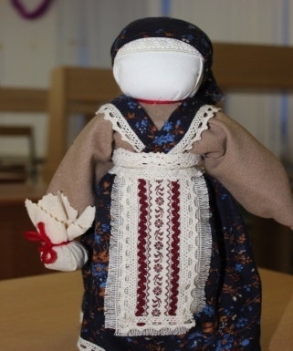
Русская кукла-оберег "Берегиня семейного очага"

Издревле считалось, что дом от злого глаза хранит столбушка. Это тряпичная кукла без глаз и ушей. Она ничего не видит и не слышит, считалось, что обретая черты лица, такая кукла обретает самостоятельность и теряет свои магические и обережные свойства. Берегиня - от слова "беречь", "оберег".

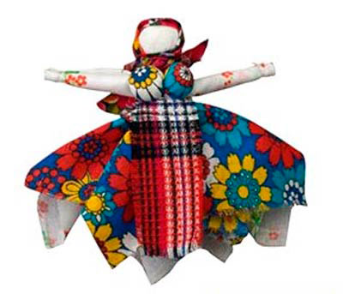
Русская кукла-оберег "Вепсская"
Кукла – хороший талисман и оберег как для детей, так и для взрослых девушек, и замужних женщин.
Ей уготована роль домашней Берегини, которая, пропитываясь энергией положительных событий и, существуя в эмоциональном поле семьи, придает уверенность, равновесие, чувство защищенности всему пространству дома.

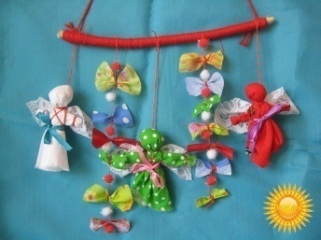
Русская кукла-оберег"Куватки"
Куколки, сопровождающие ребенка с самого его рождения. Примерно за две недели до родов женщина делала из разноцветных лоскуточков куклу-скрутку и укладывала её в колыбельку, чтобы таким образом «согреть» пространство, подготовить его к появлению нового человека.

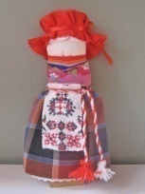
Русская кукла-оберег "На Удачное Замужество"

Куколка На Удачное Замужество - помогает девушкам, желающим выйти замуж встретить своего единственного и на всю жизнь..., но куколки эти помогают и замужним женщинам, сохранить любовь, благополучие в семье и счастье с любимым человеком!

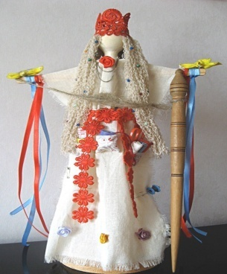
Русская кукла-оберег Параскева Пятница
Кукла Параскева в глубоком язычестве была женским божеством Макошь.
Это один из самых сильных символов.
Богиня рода и судьбы и всего, что связано с их укреплением и благополучием. Даже не просто богиня судьбы, а богиня, которая владеет судьбой, хранит её, плетёт нити судьбы.

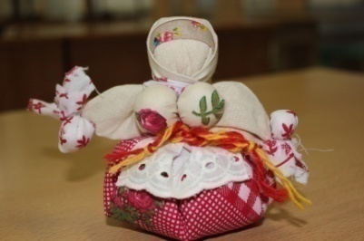
Русская кукла-оберег "Кубышка-травница"

Сфера влияния кубышки-травницы – ограждение от болезней, она должна бдительно следить за физическим здоровьем всех членов семьи. Её толстая круглая юбка и узелки в руках набиты целебными душистыми травами.

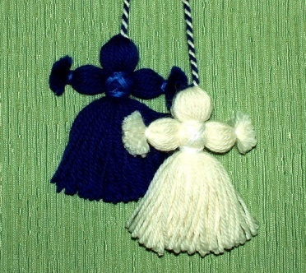
Русская кукла-оберег "День и Ночь"

Куклы "День и Ночь" - куклы-обереги жилища. Куколки оберегают смену дня и ночи, порядок в мире

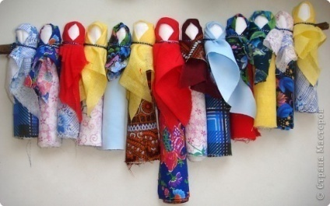
Русская кукла-оберег "Лихоманки Зимние и Весенние"

Их роль – привлечь к себе внимание болезни, залетевшей в дом: залетит злой дух болезни в дом в поисках своей жертвы, увидит ярких нарядных кукол Лихоманок, подумает, что это человек, и вселиться в одну из них…

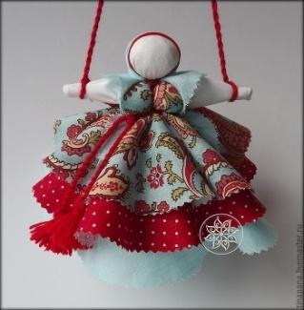
Русская кукла-оберег "Колокольчик"
Это кукла добрых вестей. Колокольчик - веселая, задорная куколка, её задача - приносить в дом радость и веселье.
Это оберег хорошего настроения. Даря Колокольчик, человек желает своему другу получать только хорошие известия и поддерживает в нем радостное и веселое настроение.

Обрядовые куклы
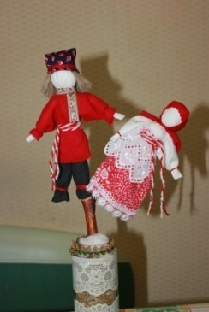
Русская кукла-оберег "Мировое дерево"
Кукла Мировое дерево — символ и оберег семьи, слияние воедино двух судеб, двух родов становящихся отныне единым целым, более крепким, чем две отдельные веточки. Как и другие магические свадебные атрибуты, рогатина из свадебного каравая имела глубокое символическое значение — это образно растущее из земли дерево, и молодым вместе нужно будет возделывать землю - жизнь, растить урожай — деток.

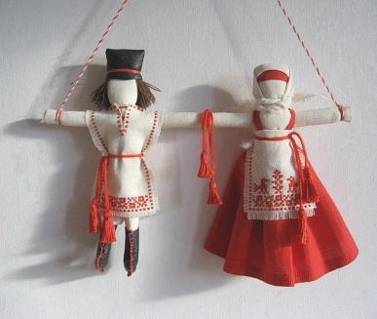
Русская кукла-оберег Неразлучники
Куколка - символ крепкого семейного союза и горячей любви
Эта куколка может быть свадебным подарком.
Она притягивает негативные взгляды и отводит беду от настоящих молодоженов.
Кукла считалась символом единения и того, что отныне они станут одним целым и будут идти по жизни буквально рука об руку, все дела, беды и радости деля пополам.

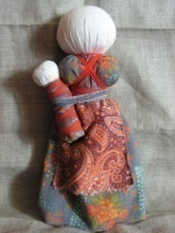
Русская кукла-оберег "Зольная кукла"
Зольная кукла Зольная кукла - это наследие предков, переданное через силу огня превратившегося в золу. Такие куклы были символом семейного очага, их дарили молодым на свадьбу, и эта традиция была нормой еще до тридцатых годов прошлого века

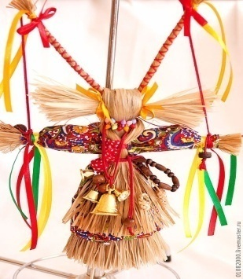
Русская кукла-оберег Коза
Эта куколка является календарной – её мастерили в канун нового солнечного года – после зимнего солнцестояния, закладывая в неё в неё образ счастливого будущего года.
Коза обязательно приносила своим владельцам счастливые перемены, радость, процветание, силу духа, ведь она была символом только что народившегося солнышка

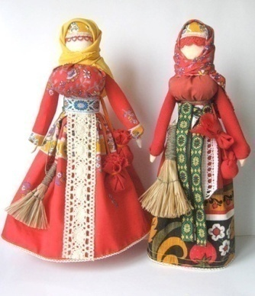
Русская кукла-оберег Коляда
Календарная зимняя кукла, создание которой приурочивается к зимнему солнцестоянию – 25 декабря.
Эта кукла - символ солнца и добрых отношений в семье.
Она представляла собой дородную женщину, одетую во все новое и нарядное. В мешочках, подвешенных к поясу, находятся хлеб и соль. За пояс заткнут веник, которым Коляда отгоняет нечистую силу.

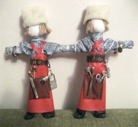
Русская кукла-оберег "Кузьма и Демьян"

Кузьму и Демьяна считают покровителями семейного очага, святости и нерушимости брака, устроителями супружеской жизни. Они же и покровители ремесел — «рукомесленники», особенно мастеров кузнечных дел и женского рукоделия

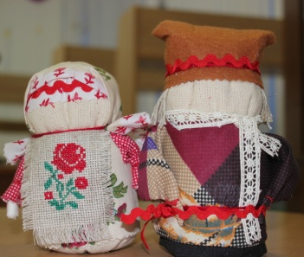
Русская кукла-оберег "Крупеничка"
Кукла Крупеничка или Зерновушка - русская кукла-оберег. Она отвечает за достаток в семье, следит, чтобы в доме было сытно и богато, помогает по хозяйству. Притягивает удачу, укрепляет дух и оберегает от недругов.

Игровые куклы
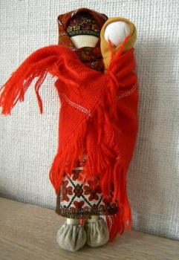
Русская кукла " Орловская кукла"
Орловская кукла – достойный пример традиционной игровой куклы. Она является образом матери. С детства девочки играют в куклы, часто игры так и называются дочки-матери, проигрывая, примеряя на себя образ себя матери, обучаясь на кукле обращаться с ребенком. В этой кукле видно предназначение женщины, растить детей, поэтому на нее так отзывчивы девочки.

Русская кукла "Зайчик на пальчик"
Зайчика на пальчик делали детям с трех лет, чтобы они имели друга, собеседника. Зайчик одевается на пальчик и всегда рядом с тобой. Эту игрушку раньше родители давали детям, когда уходили из дома, и если становиться скучно или страшно к нему можно обратиться как к другу, поговорить с ним, пожаловаться или просто поиграть. Это и друг и оберег.

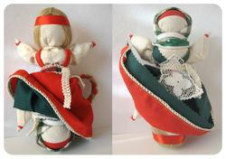
Русская кукла "Девка-Баба"
В народе называют ее Перевертыш, Вертушка. Ее вполне можно назвать куклой кукол, потому что она содержит в себе 2 образа - 2 головы, 4 руки, 2 юбки. Секрет в том, что когда видна одна часть куклы, например, девка, то вторая, баба, скрыта под юбкой; если куклу перевернуть, то баба откроется, а девка скроется. То есть кукла символизирует переход от девки к бабе, но и наоборот – от бабы к девке – это отсылает нас к мотиву рождения – баба рождает девку, которая сама станет продолжательницей рода.

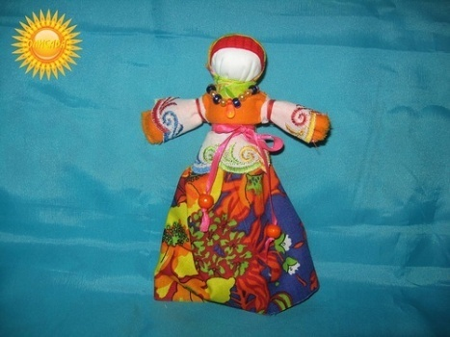
Русская кукла "Девкина забава"
Такую куколку обычно мастерили девочки-отроковицы, у которых духовная жизнь переходила на качественно иной уровень, появлялись собственные недетские вопросы, мысли, проблемы. И далеко не всеми из них хотелось делиться с родными или подружками. Тогда девочка сама создавала себе собеседника – лоскутную куколку, которая внимательно выслушивала рассказы о горестях и радостях юной хозяйки. В разговоре с куклой девочка, по сути, беседовала сама с собой, училась самостоятельно находить решение вопросов

2.3. Виды кукол по способу изготовления

Способ изготовления | Название кукол
Основа куклы - два прямоугольника | Кукатки, Пасха, Неразлучники, Кузьма и Демьян, Десятиручка, Веснянка, Дева-Баба, Узелковая, Свадебная
Куклы, в которых голова представляет шарик, положенный в центр квадрата, а руки сделаны из этого же квадрата по диагонали. Иногда на эту основу крепится грудь | День и Ночь, Ангел, Колокольчик, Покосница, Закрутка, Бессонница, Мировое дерево, Вепская, Капустка
Куклы-столбушки, основа которых - скатка из ткани или берёзовое полено | Архангельская столбушка, Владимирская столбушка, Баба-Берегиня, Лихоманки, Ведучка
Куклы, в основе которых мешочек | Зольная, Зернушка, Крупеничка, Богач, Кубышка-Травница

2.4. Классификация текстильных обрядовых кукол
Приложение 3.
Результаты работы

а) Технологическая карта по изготовлению куклы "День и Ночь"

Существовали куклы, фиксирующие наступление и конец светового дня. День и ночь представлялись древним людям высшими бессмертными существами. День – первоначальное верховное божество света – солнце, Ночь – божество мрака. Между богами света и тьмы, тепла и холода происходит вечная нескончаемая борьба за владычество над миром. У славян день и ночь, соответствовали мужскому роду одного слова и женскому другого, олицетворялись, как брат и сестра. Народная загадка, означающая «год», производится так: «Я стар, от меня родилось двенадцать сыновей (месяцы), у каждого из них по тридцати сыновей красных, по тридцати дочерей чёрных (дни и ночи) ». Другая загадка, означающая «ночь и день», выражает ту же мысль так: «Сестра к брату в гости идёт, а брат от сестры пятится, в лес прячется».
День и Ночь – куклы – обереги жилища. Это две совершенно одинаковые куклы, но одна выполнена из светлой ткани «День», а другая – из синей – «Ночь». Днём выставляли вперёд - светлую, а ночью – тёмную. Куклы связаны одной ниточкой и представляют собой единую цельную композицию.
Можно сделать оберег для тех, кто хочет в канун Нового года навести порядок в доме или в собственной душе.
Если делаете новогодний подарок, то обязательно расскажите человеку, которому вы дарите этот оберег, что в первый день нового года нужно выдвинуть белую куколку, а в первую ночь – синюю. И порядок в доме и семье будет целый год!
Изготовление
Материалы: два квадрата ткани 20х20 синего и белого цветов, ветошь, красные, синие, и белые нитки.
Описание работы:
В центр квадрата ткани выкладывается ветошь для набивки головы
Квадрат ткани складывается по диагонали, формируется голова.

Отделяется голова, шея туго перехватывается нитками в тон

По бокам формируются руки, уголки загибаются внутрь, завязывается пояс – также в тон ткани. На голове куклы крепится нитка - повязка (тоже в тон)
Вторая кукла делается так же, но из ткани и ниток другого цвета
Из синей и белой ниток скручивается шнурок
Сине – белый шнурок повязывается сзади к повязкам на голове кукол
Куклы «День и Ночь» готовы. Теперь можно выбрать в доме место для этого оберёга.

б) Урок-презентация "Кукла-оберег "День и Ночь"

